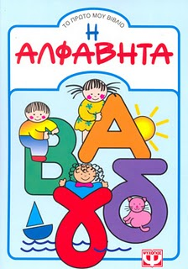
Δραστηριότητα2 - Γράφω γράμματα και απλές λέξεις

ΦΥΛΛΟ ΕΡΓΑΣΙΑΣ

Οδηγίες
- Γράψε στο πρόγραμμα επεξεργασίας κειμένου που έχεις μπροστά σου, τα γράμματα της Αλφαβήτας με μικρά αφήνοντας μόνο ένα κενό (space) ανάμεσά τους:
α β γ δ ε ζ η θ ι κ λ μ ν ξ ο π ρ σ τ υ φ χ ψ ω
Γράψε στο πρόγραμμα επεξεργασίας κειμένου που έχεις μπροστά σου, τα ΚΕΦΑΛΑΙΑ γράμματα της Αλφαβήτας με μικρά αφήνοντας μόνο ένα κενό (space) ανάμεσά τους
Α Β Γ Δ Ε Ζ Η Θ Ι Κ Λ Μ Ν Ξ Ο Π Ρ Σ Τα Υ Φ Χ Ψ Ω
- Προσπάθησε να γράψεις τις λέξεις και τις φράσεις που βλέπεις παρακάτω, δεν χρειάζεται να βάλεις τόνους. Μη ξεχάσεις να πατήσεις το ENTER κάθε φορά που θέλεις να πας από κάτω και να αλλάξεις παράγραφο:
Οθόνη
Πληκτρολόγιο
Ποντίκι
Κεντρική μονάδα
Εκτυπωτής
Σαρωτής
Ηχεία
Ακουστικά
Μικρόφωνο

